

2014-2018年中国智能机器人产业研究与投资前景预测报告

什么是行业研究报告
行业研究是通过深入研究某一行业发展动态、规模结构、竞争格局以及综合经济信息等，为企业自身发展或行业投资者等相关客户提供重要的参考依据。
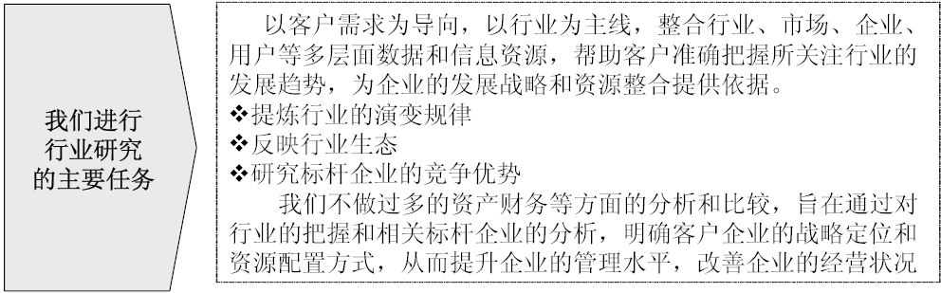
企业通常通过自身的营销网络了解到所在行业的微观市场，但微观市场中的假象经常误导管理者对行业发展全局的判断和把握。一个全面竞争的时代，不但要了解自己现状，还要了解对手动向，更需要将整个行业系统的运行规律了然于胸。
行业研究报告的构成
一般来说，行业研究报告的核心内容包括以下五方面：
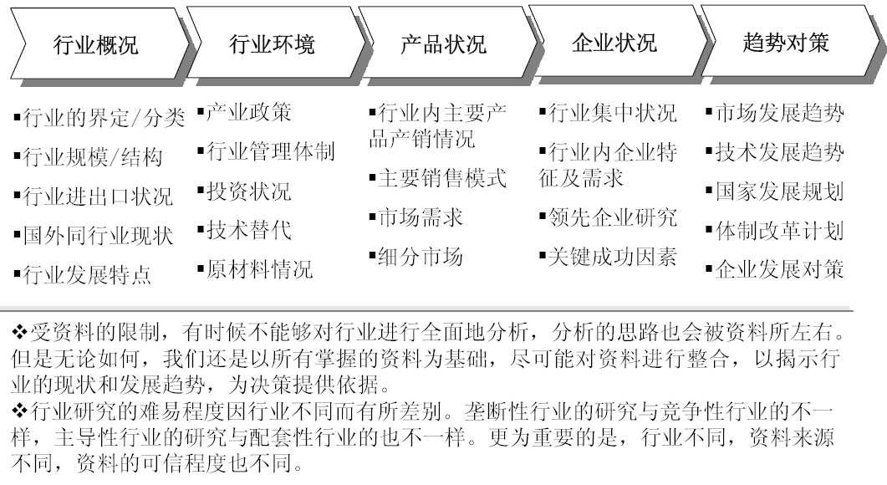

报告摘要及目录
机器人是一种可编程和多功能的，用来搬运材料、零件、工具的操作机，或是为了执行不同的任务而具有可改变和可编程动作的专门系统。智能机器人则是一个在感知- 思维- 效应方面全面模拟人的机器系统，外形不一定像人。它是人工智能技术的综合试验场，可以全面地考察人工智能各个领域的技术，研究它们相互之间的关系。还可以在有害环境中代替人从事危险工作、上天下海、战场作业等方面大显身手。一部智能机器人应该具备三方面的能力：感知环境的能力、执行某种任务而对环境施加影响的能力和把感知与行动联系起来的能力。智能机器人与工业机器人的根本区别在于，智能机器人具有感知功能与识别、判断及规划功能。

随着智能机器人的应用领域的扩大，人们期望智能机器人在更多领域为人类服务，代替人类完成更复杂的工作。然而,智能机器人所处的环境往往是未知的、很难预测。智能机器人所要完成的工作任务也越来越复杂;对智能机器人行为进行人工分析、设计也变得越来越困难。目前，国内外对智能机器人的研究不断深入。

中国产业研究报告网发布的《2014-2018年中国智能机器人产业研究与投资前景预测报告》共十三章。首先介绍了智能机器人产业相关概述、中国智能机器人行业市场发展环境等，接着分析了中国智能机器人产业运行的现状，然后介绍了中国智能机器人市场竞争格局。随后，报告对中国智能机器人做了重点企业经营状况分析，最后分析了中国智能机器人产业发展前景与投资预测。您若想对智能机器人产业有个系统的了解或者想投资智能机器人行业，本报告是您不可或缺的重要工具。

本研究报告数据主要采用国家统计数据，海关总署，问卷调查数据，商务部采集数据等数据库。其中宏观经济数据主要来自国家统计局，部分行业统计数据主要来自国家统计局及市场调研数据，企业数据主要来自于国家统计局规模企业统计数据库及证券交易所等，价格数据主要来自于各类市场监测数据库。

咨询热线：400-600-8596 010-80993936

第一章 智能机器人产业相关概述

第一节 机器人简述

一、机器人类别划分

1、工业机器人

2、初级智能机器人

3、高级智能机器人

二、能力评价标准

第二节 机器人的重要组成

一、执行机构

二、驱动装置

三、检测装置

四、控制系统等组成。

第三节 智能机器人的体系结构

一、分层递阶结构

三、包容结构

三、三层结构

四、自组织结构

五、分布式结构

六、进化控制结构

七、社会机器人结构

第二章 2012-2013年世界智能机器人行业整体运营状况分析

第一节 世界机器人发展历程

第二节 2012-2013年世界智能机器人研究新进展

一、美研制出受伤后可自行调整的机器人

二、英国设计出吃苍蝇老鼠的机器人家具

三、法国研发出“儿童机器人”

四、欧洲研发出超级机器人 能预知人类意图

五、日本机器人产业越做越精

第三节 2012-2013年世界智能机器人主要市场状况分析

一、日本领先智慧型化服务型机器人市场商品化

二、美国在机器人产业以人工智慧与研发技术为主

三、中国台湾智慧型机器人产业发展现状况

第四节 2014-2018年世界智能机器人行业发展趋势分析

第三章 2012-2013年中国智能机器人行业市场发展环境解析

第一节 国内宏观经济环境分析

一、GDP历史变动轨迹分析

二、固定资产投资历史变动轨迹分析

三、2013年中国宏观经济发展预测分析

第二节 2012-2013年中国智能机器人市场政策环境分析

一、机器人产业政策法规

二、相关行业政策

三、法律法规

第三节 2012-2013年中国智能机器人市场社会环境分析

第四章 2012-2013年中国智能机器人产业运行形势透析

第一节 中国智能机器人行业动态分析

一、第九届全国机器人大赛在长春开赛

二、东莞智能机器人工程中心成立

三、潍坊耐高温智能机器人将服务消防

四、中欧技术专家汇聚重庆研讨智能机器人

第二节 2012-2013年中国智能机器人产业现状综述

一、智能机器人产业运行特点分析

二、国产机器人向制造强国迈进

三、校企联合打造智能机器人产业

四、机器人产业降低成本成发展关键

五、机器人技术发展状况分析

第三节 2012-2013年中国智能机器人技术攻关动态分析

一、中国机器人技术应用研究进展

二、智能机器人传感器研究获重大突破

三、全球首款影像识别机器人诞生昆山

四、哈工大新一代智能机器人问世

第四节 2012-2013年中国智能机器人产业面临的挑战分析

第五章 2011-2013年中国智能机器人行业数据监测分析

第一节 2011-2013年中国智能机器人行业总体数据分析

一、2011年中国智能机器人行业全部企业数据分析

二、2012年中国智能机器人行业全部企业数据分析

三、2013年中国智能机器人行业全部企业数据分析

第二节 2011-2013年中国智能机器人行业不同规模企业数据分析

一、2011年中国智能机器人行业不同规模企业数据分析

二、2012年中国智能机器人行业不同规模企业数据分析

三、2013年中国智能机器人行业不同规模企业数据分析

第三节 2011-2013年中国智能机器人行业不同所有制企业数据分析

一、2011年中国智能机器人行业不同所有制企业数据分析

二、2012年中国智能机器人行业不同所有制企业数据分析

三、2013年中国智能机器人行业不同所有制企业数据分析

第六章 2012-2013年中国智能机器人产业技术研究

第一节 机器人的驱动技术

一、驱动装置的分类

1、液压驱动器

2、气压驱动

3、电力驱动

4、对驱动装置的要求

二、液压驱动装置

1、实现直线运动的液压缸

2、实现回转运动的液压马达

3、闭环伺服控制系统

三、电机驱动装置

一、步进电机

二、直流伺服电机

四、气压传动

五、新型驱动器

第二节 机器人中的多传感器信息融合技术

一、多传感器信息融合阐述

二、多传感器信息融合的结构

三、机器人中的传感器融合技术

第三节 机器视觉

一、 图像的获取

1、照明

2、图像聚焦形成

3、图像确定和形成摄像机输出信号

二、图像的处理

1、图像的增强

2、图像的平滑

3、图像的数据编码和传输

4、边缘锐化

5、图像的分割

6、图像的识别

第四节 运动规划与控制技术

一、智能控制理论基础

1、智能控制的性能

2、智能控制的特点

二、智能机器人的运动规划

1、规划问题的形式化描述

2、规划算法的评价标准

3、通用运动规划方法分类、比较及研究进展

三、智能机器人的控制技术

咨询热线：400-600-8596 010-80993936

第七章 2012-2013年中国智能机器人系统实例解析

第一节 室外智能移动机器人

一、智能移动机器人的发展及典型系统

三、室外智能移动机器人研究中的关键技术

第二节 双足步行智能机器人

第三节 球形机器人

一、概况

二、国外发展情况

三、国内的情况

四、球形机器人的发展趋势

第四节 仿鱼机器人

一、开发研究的开端

二、弹性振动翼推进系统的开发

三、仿鲷鱼机器人的开发

四、仿空棘鱼机器人的开发

五、完整的游动系统

第八章 2012-2013年中国智能机器人市场运行态势剖析

第一节 2012-2013年中国智能机器人市场运行概况

一、联想智能机器人服务全解析

二、消费型智能机器人专卖店落户京城

三、广州土产机器人比洋货平三成

第二节 2012-2013年中国工业机器人市场运行状况分析

一、国内工业机器人的市场特征

二、工业机器人带来的效益

三、国内工业机器人的需求情况

四、国内工业机器人的销售情况

第三节 2012-2013年中国智能机器市场营销中的应用透析

一、网络智能机器人“推荐平台”成为营销新工具

二、智能+互动小机器人实现全新网络营销模式

三、网络机器人是精准营销的新渠道

第九章 2012-2013年中国家用医疗保健智能机器人设计探讨

第一节 家用医疗保健智能机器人相关介绍

第二节 智能机器人的总体设计

一、智能机器人的多传感器系统

二、智能机器人控制系统

第三节 主要医疗保健功能的实现

一、智能机器人对于数字化家庭提供服务简述

二、机器人视觉与视频信号的传输

三、机器人听觉与音频信号的传输

四、各项生理信息的采集与传输

第四节 蓝牙模块的应用

一、蓝牙技术概况

二、蓝牙模块

三、主，从设备硬件组成

第五节 未来家用医疗保健智能机器人发展潜力分析

第十章 2012-2013年中国智能机器人市场竞争格局透析

第一节 2012-2013年中国智能机器人行业竞争现状

一、机器人市场竞争加剧

二、智能机器人技术与设计竞争力分析

三、成本竞争分析

四、日本加紧开拓海外家用机器人市场

第二节 2012-2013年中国智能机器人产业集中度分析

一、市场集中度分析

二、区域集中度分析

第三节 2014-2018年中国智能机器人行业竞争趋势分析

第十一章 2012-2013年中国智能机器人优势企业竞争力分析

第一节 中兵光电科技股份有限公司 (600435)

一、企业概况

二、企业主要经济指标分析

三、企业盈利能力分析

四、企业偿债能力分析

五、企业运营能力分析

六、企业成长能力分析

第二节 盟立自动化科技（上海）有限公司

一、企业概况

二、企业主要经济指标分析

三、企业盈利能力分析

四、企业偿债能力分析

五、企业运营能力分析

六、企业成长能力分析

第三节 沈阳新松机器人自动化股份有限公司

一、企业概况

二、企业主要经济指标分析

三、企业盈利能力分析

四、企业偿债能力分析

五、企业运营能力分析

六、企业成长能力分析

第三节 唐山开元自动焊接设备装备有限公司

一、企业概况

二、企业主要经济指标分析

三、企业盈利能力分析

四、企业偿债能力分析

五、企业运营能力分析

六、企业成长能力分析

第四节 首钢莫托曼机器人有限公司

一、企业概况

二、企业主要经济指标分析

三、企业盈利能力分析

四、企业偿债能力分析

五、企业运营能力分析

六、企业成长能力分析

第五节 安徽江淮自动化装备有限公司

一、企业概况

二、企业主要经济指标分析

三、企业盈利能力分析

四、企业偿债能力分析

五、企业运营能力分析

六、企业成长能力分析

第六节 北京联合钛得胶粘剂有限公司

一、企业概况

二、企业主要经济指标分析

三、企业盈利能力分析

四、企业偿债能力分析

五、企业运营能力分析

六、企业成长能力分析

第七节 上海广茂达伙伴机器人有限公司

一、企业概况

二、企业主要经济指标分析

三、企业盈利能力分析

四、企业偿债能力分析

五、企业运营能力分析

六、企业成长能力分析

第八节 深圳市精信诚科技有限公司

一、企业概况

二、企业主要经济指标分析

三、企业盈利能力分析

四、企业偿债能力分析

五、企业运营能力分析

六、企业成长能力分析

第九节 新奥博为技术有限公司

一、企业概况

二、企业主要经济指标分析

三、企业盈利能力分析

四、企业偿债能力分析

五、企业运营能力分析

六、企业成长能力分析

第十节 沈阳新松机器人自动化股份有限公司

一、企业概况

二、企业主要经济指标分析

三、企业盈利能力分析

四、企业偿债能力分析

五、企业运营能力分析

六、企业成长能力分析

第十二章 2014-2018年中国智能机器人产业前景展望与趋势预测分析

第一节 2014-2018年中国智能机器人行业前景预测分析

一、智能机器人将在基金证券业大有作为

二、家庭智能机器人开发前景广阔

第二节 2014-2018年中国智能机器人行业新趋势探析

一、实现自动化是焊接机器人的前进方向

二、中国机器人技术发展趋势

三、机器人在教育领域的发展及趋势

第三节 2014-2018年中国智能机器人行业市场预测分析

一、智能机器人市场供给情况预测分析

二、智能机器人市场需求情况预测分析

三、中国机器人进出口贸易预测分析

第四节 2014-2018年中国智能机器人市场盈利预测分析

第十三章 2014-2018年中国智能机器人行业投资前景预测分析

第一节 2014-2018年中国智能机器人行业投资机会分析

一、智能机器人投资潜力分析

二、小小“机器人”吸引大投资

三、智能机器人投资吸引力分析

第二节 2014-2018年中国智能机器人行业投资风险预警

一、宏观调控政策风险

二、市场竞争风险

三、技术风险

四、市场运营机制风险

第三节 专家投资建议

图表目录：

图表：国内生产总值同比增长速度

图表：全国粮食产量及其增速

图表：规模以上工业增加值增速（月度同比）（%）

图表：社会消费品零售总额增速（月度同比）（%）

图表：进出口总额（亿美元）

图表：广义货币（M2）增长速度（%）

图表：居民消费价格同比上涨情况

图表：工业生产者出厂价格同比上涨情况（%）

图表：城镇居民人均可支配收入实际增长速度（%）

图表：农村居民人均收入实际增长速度

图表：人口及其自然增长率变化情况

图表：2012年固定资产投资（不含农户）同比增速（%）

图表：2012年房地产开发投资同比增速（%）

图表：2013年中国GDP增长预测

图表：国内外知名机构对2013年中国GDP增速预测

咨询热线：400-600-8596 010-80993936

行业研究的目的及主要任务
行业研究是进行资源整合的前提和基础。
对企业而言，发展战略的制定通常由三部分构成：外部的行业研究、内部的企业资源评估以及基于两者之上的战略制定和设计。
行业与企业之间的关系是面和点的关系，行业的规模和发展趋势决定了企业的成长空间；企业的发展永远必须遵循行业的经营特征和规律。
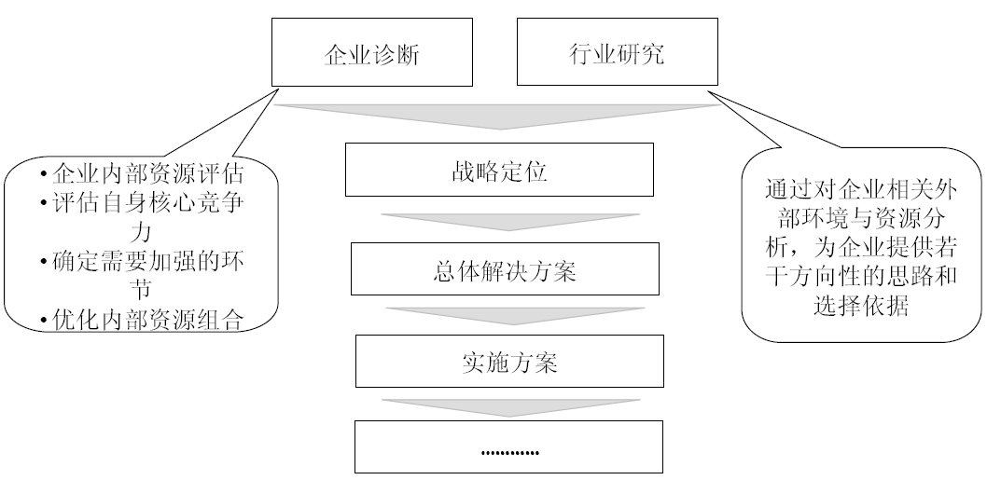
行业研究的主要任务：
解释行业本身所处的发展阶段及其在国民经济中的地位
分析影响行业的各种因素以及判断对行业影响的力度
预测并引导行业的未来发展趋势
判断行业投资价值
揭示行业投资风险
为投资者提供依据

智能机器人市场行业报告相关问题解答
1、客户
我司的行业报告主要是客户包括企业、风险投资机构、资金申请评审机构申请资金或融资者、学术讨论等需求。
2、报告内容
我司的行业报告内容充实，报告包括了行业产品定义、行业发展现状（产品产销量、产品生产技术等）、行业发展最新动态以及行业发展趋势预测等。对购买者认识和投资该行业起到初级作用。
3、报告重点倾向
我司的行业报告重点倾向主要包括：行业相关数据、行业企业数据、行业市场相关数据等。报告侧重点略有差异，具体情况看报告结构目录。
4、我们的团队
我们的团队人员组成各高校的知名导师、行业高管的人员和经验丰富的市场调查人员。
我们的团队人员对客户需求定位精准，能抓住项目精华，以合适的文字图表和图形展示项目投资价值。对行业或具体产品的投资特性、市场规模、供求状况、行业竞争状况（结构与主要竞争企业）、发展趋势等进行分析和论证，寻求规律、发展机会、现存问题的解决方案、做大做强的对策等等。
我司研究员在信息、理念、创新思维上具有开拓性给客户服务提高到一个新的层次。
5、报告数据来源
我司报告数据主要采用国家统计数据，海关总署，问卷调查数据，商务部采集数据等数据库。其中宏观经济数据主要来自国家统计局，部分行业统计数据主要来自国家统计局及市场调研数据，企业数据主要来自于国统计局规模企业统计数据库及证券交易所等，价格数据主要来自于各类市场监测数据库。

智能机器人行业报告特点
智能机器人行业环境：我们的环境分析主要包括国外相关行业发展现状和趋势、行业相关政策法规整理以及国内宏观经济发展现状等。
智能机器人行业结构：我们行业结构分析主要包括产品市场消费需求结构、行业投资主体性质结构以及行业生产主体结构等等。
智能机器人行业市场：我们的行业市场分析对行业产品整个供求状态以数据或文字方式表述、对行业市场现状呈现的特点进行概述，并对行业市场未来发展趋势进行科学预测。
智能机器人行业企业：我们的行业企业分析主要包括行业企业发展历程、企业组织结构、企业相关财务数据和指标、企业竞争优劣势分析等。
智能机器人行业成长性：我们的行业成长性分析主要包括行业所属生命周期的位置，行业投资增长性，行业近几年发展速度情况以及未来市场增长速度等。
我司报告特色：在研究内容上突出全方位特色，报告以本年度最新数据的实证描述为基础，全面、深入、细致地分析各行业的市场供求、进出口形势、投资状况、发展趋势和政策取向以及主要企业的运营状况，提出富有见地的判断和投资建议；在形式上，报告以丰富的数据和图表为主，突出文章的可读性和可视性，避免套话和空话。报告附加了与行业相关的数据、政策法规目录、主要企业信息及行业的大事记等，为投资者和业界人士提供了一幅生动的行业全景图。

北京智研科信咨询有限公司是一家专业的调研报告、行业咨询有限责任公司，公司致力于打造中国最大、最专业的调研报告、行业咨询企业。拥有庞大的服务网点，公司高覆盖、高效率的服务获得多家公司和机构的认可。公司将以最专业的精神为您提供安全、经济、专业的服务。
公司致力于为各行业提供最全最新的深度研究报告，提供客观、理性、简便的决策参考，提供降低投资风险，提高投资收益的有效工具，也是一个帮助咨询行业人员交流成果、交流报告、交流观点、交流经验的平台。依托于各行业协会、政府机构独特的资源优势，致力于发展中国机械电子、电力家电、能源矿产、钢铁冶金、服装纺织、食品烟酒、医药保健、石油化工、建筑房产、建材家具、轻工纸业、出版传媒、交通物流、IT通讯、零售服务等行业信息咨询、市场研究的专业服务机构。
经过智研咨询团队不懈的努力，已形成了完整的数据采集、研究、加工、编辑、咨询服务体系。能够为客户提供工业领域各行业信息咨询及市场研究、用户调查、数据采集等多项服务。同时可以根据企业用户提出的要求进行专项定制课题服务。服务对象涵盖机械、汽车、纺织、化工、轻工、冶金、建筑、建材、电力、医药等几十个行业。
关于我们
A. 北京智研科信咨询有限公司公司于2008年注册成立，是国家统计局、中国科学技术情报学会认证、监管的国内较早开展竞争情报、市场调研、产业研究及专项研究为主的调查研究机构之一，凭借其专业的研究团队，先进的研究技术在此领域一直处于绝对的优势和领先地位：
a) 智研咨询的主要负责人多与中央部委、国家统计局、中国海关、各行业协会等建立长期的合作关系
b) 拥有全国百万家企业基础数据库
c) 全国各地分支网络和严格的调查控制流程，使我们有足够的知识和能力向客户提供高质量服务。
d) 超过200多个研究项目的成功案例
e) 研究领域覆盖能源、化工、机械、汽车、电子、医疗等诸多行业
f) 我们很荣幸的为工商银行、国家开发银行、麦肯锡、通用集团、波士顿咨询、三菱商事、中国农科院、同济大学、三星电子，松下电器、丸红株式会社海尔、美的等国内外知名企业和机构提供过咨询服务
B. 智研咨询调研（行业研究）说明
a) 行业研究部分智研咨询主要采用行业深度访谈和二手资料研究的方法：
b) 通过对厂商、渠道、行业专家，用户进行深入访谈，对相关行业主要情况进行了解，并获得相应销售和市场等方面数据。
c) 二手资料收集，对部分公开信息进行比较，参考用户调研数据，最终获得行业规模的数据。
d) 智研科信具有获得一些非公开信息的渠道：
e) 政府数据与信息
f) 相关的经济数据
g) 行业公开信息
h) 企业年报、季报
i) 行业资深专家公开发表的观点
j) 精深严密的数理统计分析
我们的服务领域
产业 | 产品 | 技术 | 企业
产业环境 | 产品定义 | 技术现况 | 基本数据
市场区隔 | 占有率 | 技术关联 | 发展沿革
全球概况 | 应用市场规模 | 新产品技术动向 | 大事纪
产销状况 | 市场结构 | 替代技术 | 动大投资
产业特性 | 营销通路 | 专利 | 经营概况
吸引力 | 供需变化 | 标准 | 竞争优势
发展条件 | 产品关联 | 零组件 | 经营策略
发展轨迹 | 生命周期 | 技术层次 | 潜在竞争者
产业政策 | 竞争者 | 技术趋势...
竞争分析 | 成本结构
发展策略

